КОНСУЛЬТАЦИЯ ДЛЯ РОДИТЕЛЕЙ.
C чего начинается Родина

Дошкольный возраст – фундамент общего развития ребенка, стартовый период всех высоких человеческих начал. Самое большое счастье для родителей – вырастить здоровых, высоконравственных детей. Безусловно, основа воспитания человека закладывается в семье. Патриотическое воспитание, интерес к духовному началу нашей жизни тоже должны начинаться в семье.
Чувство патриотизма многогранно по содержанию. Это и любовь к родным местам, и гордость за свой народ, и ощущение своей неразрывности с окружающим миром, и желание сохранять и приумножать богатство своей страны. Патриотическое воспитание ребенка — сложный педагогический процесс. В основе его лежит развитие нравственных чувств. Чувство Родины начинается у ребенка с отношения к семье, к самым близким людям — к матери, отцу, бабушке, дедушке. Чувство Родины начинается с восхищения тем, что видит перед собой малыш, чему он радуется и что вызывает отклик в его душе. И хотя многие впечатления еще не осознаны им глубоко, но, пропущенные через детское восприятие, они играют огромную роль в становлении личности.
В современных условиях наступления «массовой культуры» становится актуальной, довольно острой проблема сохранения, а порой и возрождения национального самосознания, осознания принадлежности к своему народу, к своим корням, воспитания духовно богатой личности. Если мы хотим воспитывать в наших детях высокую нравственную культуру, доброту, любовь и уважение к самому себе, к другим людям (гуманизм, толерантность), то всё лучшее, что создано веками нашими предками, мы должны возвратить подрастающему поколению. Чтобы дети знали и помнили, как жили их деды и прадеды, не были «Иванами, не помнящими родства»
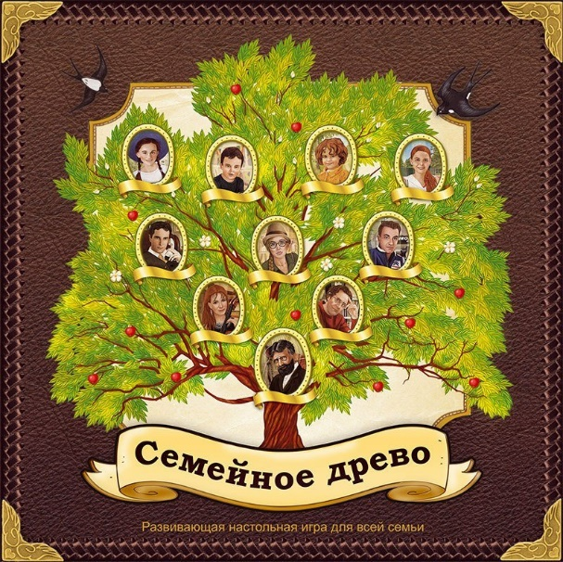
Но для яркого запоминания и усвоения одного лишь устного знакомства недостаточно. В этом возрасте сохраняется наглядно-образное мышление, поэтому, чтобы у детей сложилось представление о явлении (будь то понятие государственных символов, красоты родной природы, военной героики) – нужна опора на визуальные впечатления.
Очень полезно рассматривать с детьми семейные альбомы. Воспоминания есть у каждого человека, большого и маленького. И копятся они не только в памяти, но и в семейном альбоме – символе времени. Листая семейный альбом вместе с ребёнком, можно показать ему даже отрезок времени, когда вы сами были маленькими, а ваши родители были такими же как вы, и бабушка была просто – мамой! Не упускайте возможность лишний раз пообщаться с ребёнком. Чаще рассматривайте фотографии из семейного альбома.
Сохранение во многих семьях обычаев и традиций, которые передаются из поколения в поколение, своеобразие семейных и родственных отношений являются хорошим средством передачи семейного житейского опыта детям, способствует созданию гуманных отношений в обществе и в целом положительно влияют на личность ребёнка.
Ребёнку необходимо знать свой домашний адрес, телефон. Задумайтесь, нужно ли объяснять ребёнку, что дом, в котором мы живём, наш подъезд, наш двор – это наш общий дом, который мы должны беречь и охранять? Сажали ли вы во дворе своего дома вместе с ребёнком цветы, деревья, кусты? Надо ли это для воспитания вашего ребёнка?
Знает ли ребёнок номер детского сада, его адрес? Разговариваете ли вы с ребёнком о детском саде? Многие родители интересуются, чем ребёнок занимался в детском саду, какие у него успехи, как он себя вёл. А какие чувства испытывает ребёнок к детскому саду? (что нравится, чем хотел бы поделиться с друзьями, что рассказать, какое общее дело делали и т.д.) Очень хорошо, когда родители внушают ребёнку доверие к педагогу, когда сами активно участвуют в жизни группы, когда воспитывают гордость за свой детский сад, чувство любви к детям, взрослым, сотрудникам д/сада.

А знает ли ребёнок, в каком городе он живёт? А насколько вы знаете историю своего города? Основная цель - пробудить у дошкольников чувство любви к своему родному краю, уважение к его традициям и обычаям, истории. Знакомство с городом в детском саду осуществляется через разные формы работы с детьми: дидактические игры, занятия и викторины, выставки. Однако этого мало. Здесь нам нужна ваша помощь. Просим вас, гуляя по улицам, обращать внимание на красоту домов и зданий, на архитектурные памятники, спортивные сооружения, особенности природы, на то, как люди украшают родной город (клумбы с цветами, фасады зданий), заботятся о его привлекательности и чистоте.
Где вы бываете с ребёнком в свободное время? Знакомите ли с достопримечательностями, бываете ли в музеях города? Уважаемые родители! Помните, что знакомство с родным краем: - расширяется кругозор детей, - формируется интерес к прошлому и настоящему, - развивает воображение и фантазию, - приобщает к культуре, - развивает потребность в самостоятельном освоении окружающего мира, - развивает познавательную активность. Помните, всё начинается с малого. Воспитывайте в ребёнке любовь, доброту, внимание и заботу, чувство патриотизма. Поощряйте любознательность и интерес.

